Tajemství K. H. Máchy
knihovna Lázně Bělohrad
17. 5. 2018 od 18.00
vyprávění Martiny Bittnerové

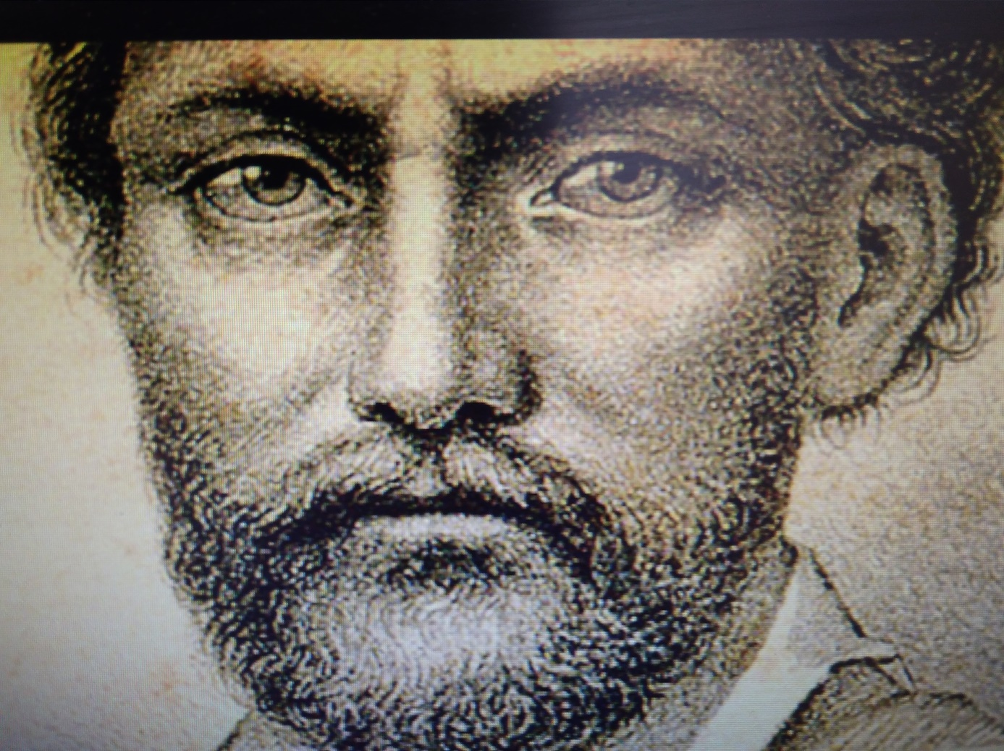

…dozvíte se zajímavosti z rodokmenu K. H. Máchy, o záhadě jeho portrétu, zapomenutých přátelích a další zajímavosti z básníkova života. Po besedě bude možné zakoupit některé z autorčiných knih…

vstupné 30,- Kč

